Tutorial - Importar Bike Cidadão

**1** - Importar código do repositório(https://github.com/IN0953/crowdbikemobileAS.git) no Android Studio.

**2 - Obter SHA1 para registro de KEY:**

1. Abra seu projeto… Obvio!
2. Click em Gradle (Do lado direito do Painel, vais ver Gradle Bar)
3. Click em Refresh (Click em Refresh em do Gradle, você vai ver a lista Gradle scripts do seu Projeto)
4. Click no seu Projeto (seu Project Name da lista (root))
5. Click em Tasks
6. Click em android
7. Duplo Click em signingReport (Vais conseguir o SHA1 e MD5 na Run Bar).

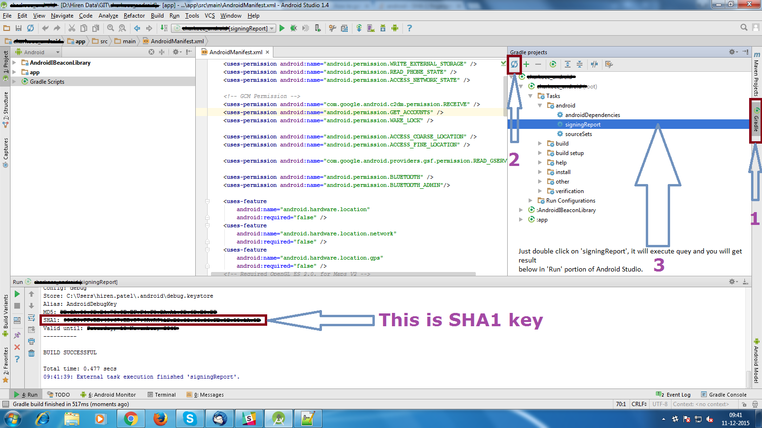

3 - Registro da Api de Mapas:

**a)** Ir em https://console.developers.google.com e criar uma nova credencial tipo "Chave de API" depois escolher "Chave de Android".

**b)** Nomear a chave ao seu critério.

**c)** **+** Adicionar nome do pacote e Impressão Digital:

**Nome do pacote:** br.ufpe.cin.contexto.bikecidadao

**Impressão Digital:** Nesse campo vc coloca a SHA1 que obteve no passo 2.

